Возможные варианты решения задач городской олимпиады по геометрии

10 класс

- В треугольнике ABC AA₀ и BB₀ – медианы, AA₁ и BB₁ – высоты. Описанные окружности треугольников CA₀B₀ и CA₁B₁ вторично пересекаются в точке Mc. Аналогично определяются точки Ma, Mb. Докажите, что точки Ma, Mb, Mc лежат на одной прямой, а прямые AMa, BMb, CMc параллельны.

Решение
Пусть O – центр описанной окружности треугольника ABC, а H – точка пересечения его высот. Так как ∠CA₀O = ∠CB₀O = ∠CA₁H = ∠CB₁H = 90°, то CO и CH – диаметры окружностейCA₀B₀ и CA₁B₁ соответственно. Поэтому проекция C на прямую OH лежит на обеих окружностях, то есть совпадает с Mc (см. рис.). Отсюда, очевидно, следует утверждение задачи.
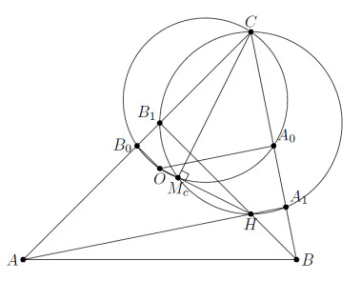
- Вневписанная окружность прямоугольного треугольника ABC (∠B = 90°) касается стороны BC в точке A₁, а прямой AC в точке A₂. Прямая A₁A₂ пересекает (первый раз) окружность, вписанную в треугольник ABC в точке A'; аналогично определяется точка C'. Докажите, что AC || A'C'.

Решение
Пусть r – радиус вписанной окружности. Проведём через центр I вписанной окружности диаметр PQ, параллельный AC (см. рис.). Так как ∠PIC = ∠ACI = ∠BCI и CA₁ = r = IP , четырёхугольник IPA₁C является равнобедренной трапецией. Значит, прямая A₁P параллельна IC, то есть совпадает с A₁A₂. Соответственно, P совпадает с A', и, аналогично, Q совпадает с C'.
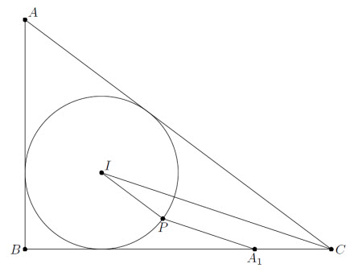

- В треугольнике ABC середины сторон AC, BC, вершина C и точка пересечения медиан лежат на одной окружности. Докажите, что она касается окружности, проходящей через вершины A, B и ортоцентр треугольника ABC.

Решение
Пусть C' – точка, симметричная C относительно середины AB. Тогда точки A, B, C' и ортоцентр треугольника ABC лежат на одной окружности. С другой стороны, если A₀,B₀ – середины сторон BC, AC, то треугольник A0B0C гомотетичен треугольнику ABC' относительно центра тяжести M треугольника ABC с коэффициентом –½. Следовательно, описанные окружности этих треугольников касаются в точке M (см. рис.).

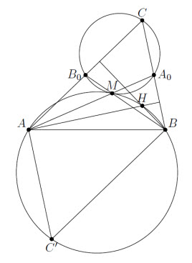
- Около треугольника ABC описали окружность. A₁ – точка пересечения с нею прямой, параллельной BC и проходящей через A. Точки B₁ и C₁ определяются аналогично. Из точек A₁, B₁, C₁опустили перпендикуляры на BC, CA, AB соответственно. Докажите, что эти три перпендикуляра пересекаются в одной точке.

Решение
Так как точка A₁ симметрична A относительно серединного перпендикуляра к BC, то перпендикуляр, опущенный из A₁ на BC симметричен высоте из AK. По теореме Фалеса он пересекает прямую OH (O – центр описанной окружности, H – ортоцентр треугольника ABC) в точке, симметричной H относительно O. Через эту же точку проходят два других перпендикуляра.

- Дано два тетраэдра A₁A₂A₃A₄ и B₁B₂B₃B₄. Рассмотрим шесть пар ребер A_{i}A_{j} и B_{k}B_{l}, где (i, j, k, l) – перестановка чисел (1, 2, 3, 4) (например, A₁A₂ и B₃B₄). Известно, что во всех парах, кроме одной, ребра перпендикулярны. Докажите, что в оставшейся паре ребра тоже перпендикулярны.

Решение
Лемма. Ребра A₁A₂ и B₃B₄ перпендикулярны тогда и только тогда, когда перпендикуляры, опущенные из точек A₁, A₂ на плоскости B₂B₃B₄ и B₁B₃B₄ соответственно, пересекаются.
Доказательство. Пусть A₁A₂ ⊥ B₃B₄. Тогда существует плоскость, проходящая через A₁A₂ и перпендикулярная B₃B₄. Перпендикуляры из условия леммы лежат в этой плоскости и, значит, пересекаются. Обратно, если перпендикуляры пересекаются, то проходящая через них плоскость перпендикулярна B₃B₄ и содержит A₁A₂.
Пусть A₁A₂ ⊥ B₃B₄, A₁A₃ ⊥ B₂B₄, A₂A₃ ⊥ B₁B₄. Тогда любые два из трёх перпендикуляров, опущенных из A₁, A₂, A₃ на соответствующие грани B₁B₂B₃B₄, пересекаются. Так как эти перпендикуляры не лежат в одной плоскости, отсюда следует, что они проходят через одну точку. Следовательно, если выполнены условия задачи, то все четыре перпендикуляра, опущенные из вершин одного тетраэдра на соответствующие грани другого, проходят через одну точку, что влечет перпендикулярность шестой пары ребер.

- На плоскости отмечена точка M, не лежащая на осях координат. По оси ординат движется точка Q, а по оси абсцисс точка P так, что угол PMQ всегда остаётся прямым. Найдите геометрическое место точек N, симметричных M относительно PQ.
Решение
Точки P, Q, M и начало координат O лежат на окружности с диаметром PQ. Значит, точка N тоже лежит на этой окружности и ∠PON = ∠POM (см. рис.). Таким образом, N лежит на прямой, симметричной OM относительно осей координат.

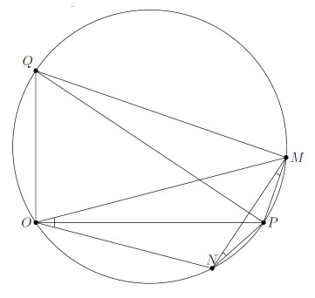

С другой стороны, если N – произвольная точка этой прямой, а P, Q – точки пересечения осей координат с окружностью OMN, то
∠PMN = ∠PON = ∠POM = ∠PNM и ∠PMQ = ∠POQ = ∠PNQ = 90°, поэтому точки M и N симметричны относительно PQ.

Ответ
Прямая, симметричная OM относительно осей координат.

- Дана окружность с центром O и радиусом 1. Из точки A к ней проведены касательные AB и AC. Точка M, лежащая на окружности, такова, что четырёхугольники OBMC и ABMC имеют равные площади. Найдите MA.

Решение
Заметим, что точка лежит M на меньшей дуге BC (иначе OBMC либо находится внутри ABMC, либо вообще не является четырёхугольником). Тогда
SOBMC – SABMC = SOBC + 2SMBC – SABC. Значит, геометрическим местом точек, для которых SOMBC = SAMBC, является серединный перпендикуляр к отрезку OA. Поэтому AM = OM = 1.

Ответ: 1.

- На плоскости проведены n > 2 прямых общего положения (то есть никакие две прямые не параллельны и никакие три не пересекаются в одной точке). Эти прямые разрезали плоскость на несколько частей. Какое
а)наименьшее;
б)наибольшее
количество углов может быть среди этих частей?

Решение
а) Рассмотрим многоугольник T, являющийся объединением всех ограниченных частей. Ясно, что все углы являются вертикальными к углам T, меньшим 180°. Из формулы для суммы внешних углов сразу следует, что таких углов не меньше трёх.
Пример с тремя углами для n > 3 можно построить следующим образом. Возьмём точку D внутри треугольника ABC, впишем в угол ADB окружность достаточно малого радиуса, возьмём на меньшей из ее дуг, образованных точками касания n – 4 точки и проведём касательные в этих точках. Эти касательные вместе с прямыми AC, BC, AD, BD образуют искомый набор.
б) Построим окружность, внутри которой лежат все точки пересечения. Данные прямые разбивают ее на 2n дуг. Пусть AB, BC – две соседние дуги, X, Y – точки пересечения прямой, проходящей через B, с прямыми, проходящими через A и C. Тогда, если X лежит на отрезке BY, то часть плоскости, содержащая дугу BC, не является углом, то есть из двух частей, содержащих соседние дуги, углом может быть только одна. Следовательно, количество углов не превосходит n, причём равенство возможно только тогда, когда углом является часть, содержащая каждую вторую дугу. Но при чётном n это означает, что есть два угла, содержащие противоположные дуги, то есть образованные одной и той же парой прямых. Это, очевидно, невозможно.
При нечётном n прямые, содержащие стороны правильного n-угольника, разбивают плоскость на части, из которых n являются углами. Очевидно, что можно добавить к ним еще одну прямую так, чтобы количество углов не уменьшилось.

Ответ
а) 3; б) n при нечётном n, n – 1 при чётном n.

